DECLARAÇÃO DE RESPONSABILIDADE PELO MANUSCRITO A SER PUBLICADO NA REVISTA DE ENFERMAGEM

Nós, autores do manuscrito intitulado “CONHECIMENTO DE ENFERMEIROS SOBRE ARRITMIAS CARDÍACAS” declaramos que participamos da elaboração do mesmo, o suficiente para tornar pública a nossa responsabilidade pelo seu conteúdo.
Declaramos que se trata de manuscrito original e que esta versão integral ou parcial, de nossa autoria, não foi publicada ou está sendo considerada para publicação em outro periódico, seja no formato impresso ou no eletrônico.
Declaramos que caso sejamos solicitados estaremos à disposição da REVISTA DE ENFERMAGEM para fornecer dados sobre os quais o artigo está fundamentado, para exame dos editores.
Palmeira das Missões/RS, 26 de março de 2014.

Neida Luiza Kaspary Pellenz
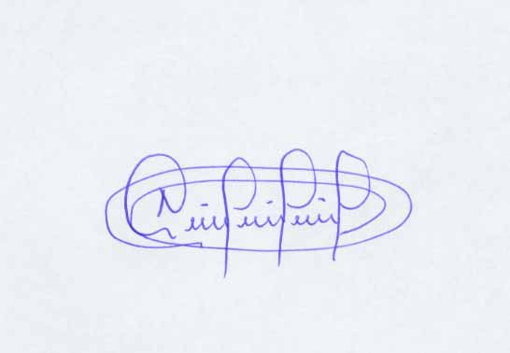
Luis Antônio Müller
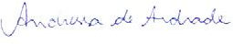
Andressa de Andrade

Éder Luís Arboit
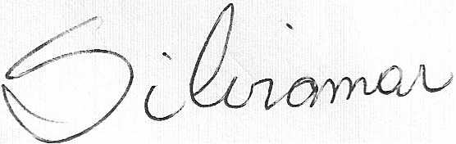
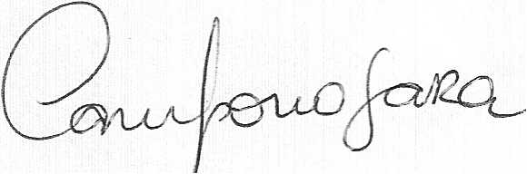

Silviamar Camponogara

